Modelo Conceitual DER

Autora: Renato Pacheco Lopes Abuchaim Curso: Análise e Desenvolvimento de Sistemas Disciplina: Modelagem de Banco de Dados
Data: Dezembro/2025

Experiência Prática 2

1. Identificação do Projeto
Nome do Projeto: Sistema de Gerenciamento de Impressões 3D “PrintLab”

- Descrição do Minimundo
2.1. Resumo do Cenário (Elevator Pitch)
O projeto consiste em um sistema para gerenciar pedidos de impressão 3D realizados por clientes. O sistema registra clientes, arquivos 3D enviados, materiais utilizados, impressoras disponíveis e o status de cada etapa da impressão. O propósito é centralizar o fluxo de pedidos, organizar a fila de produção e garantir rastreabilidade dos dados.

2.2. Objetivos Principais
○ Gerenciar o cadastro de clientes, impressoras e materiais.
○ Registrar e acompanhar pedidos e seus arquivos associados.
○ Controlar o processo de impressão, desde o recebimento até a finalização.

3. Entregáveis
3.1. Diagrama Entidade-Relacionamento (DER)
○ Descrição:
○ O diagrama abaixo apresenta o modelo conceitual do minimundo.
○ Todas as entidades relevantes foram identificadas.
○ Os atributos principais de cada entidade estão detalhados.
○ Os relacionamentos foram estabelecidos e normalizados.
○ Todas as cardinalidades estão definidas.

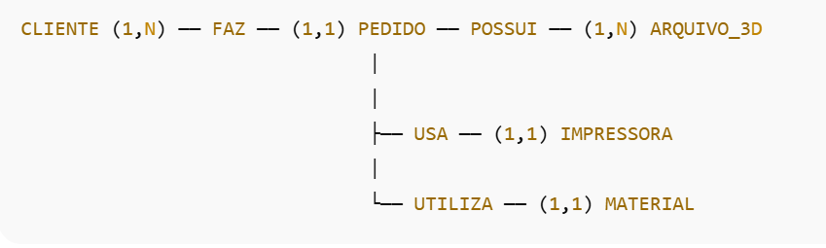

3.2. Detalhamento dos Elementos

Entidade 1: CLIENTE
○ ID_Cliente (PK)
○ Nome
○ Telefone
○ Email

Entidade 2: PEDIDO
○ ID_Pedido (PK)
○ DataCriacao
○ Status
○ Resolução
○ EstimativaMaterial
○ FK_ID_Cliente
○ FK_ID_Impressora
○ FK_ID_Material

Entidade 3: ARQUIVO_3D
○ ID_Arquivo (PK)
○ Nome_Arquivo
○ Formato
○ Tamanho_MB
○ FK_ID_Pedido

Entidade 4: IMPRESSORA
○ ID_Impressora (PK)
○ Modelo
○ Status_Impressora (Disponível, Ocupada, Manutenção)

Entidade 5: MATERIAL
○ ID_Material (PK)
○ Tipo_Material (PLA, ABS etc.)
○ Cor
○ Diametro
○ Fabricante

Relacionamentos e Cardinalidade

Relacionamento 1: FAZ
○ Entidades Envolvidas: CLIENTE — PEDIDO
○ Cardinalidade: 1 para N
○ Um CLIENTE pode fazer (0,n) PEDIDOS.
○ Um PEDIDO é feito por (1,1) CLIENTE.

Relacionamento 2: POSSUI
○ Entidades Envolvidas: PEDIDO — ARQUIVO_3D
○ Cardinalidade: 1 para N
○ Um PEDIDO pode possuir (0,n) ARQUIVOS_3D.
○ Um ARQUIVO_3D pertence a (1,1) PEDIDO.
Relacionamento 3: USA
○ Entidades Envolvidas: PEDIDO — IMPRESSORA
○ Cardinalidade: 1 para 1
○ Um IMPRESSORA executa (0,1) PEDIDOS por vez.
○ Um PEDIDO utiliza (1,1) IMPRESSORA durante a impressão.
Relacionamento 4: UTILIZA
○ Entidades Envolvidas: PEDIDO — MATERIAL
○ Cardinalidade: N para 1
○ Vários PEDIDOS podem utilizar (0,n) um mesmo MATERIAL.
○ Cada PEDIDO utiliza (1,1) MATERIAL principal.

4. Considerações
Desafios
A principal dificuldade foi definir a obrigatoriedade do relacionamento entre PEDIDO e IMPRESSORA, já que a impressora só é associada quando o pedido entra na etapa de produção.

Suposições
○ Um pedido sempre está associado a apenas um cliente.
○ Um pedido utiliza apenas um material principal.
○ Um arquivo pertence somente a um pedido.
○ Cada pedido é impresso em exatamente uma impressora.
Conclusão:
O DER conceitual modelado captura as entidades essenciais do minimundo e organiza as regras de forma normalizada. O modelo está pronto para ser convertido no Projeto Lógico na próxima etapa.

